Rapporto

7541 R 13 novembre 2018 FINANZE E ECONOMIA

della Commissione speciale energia
sul messaggio 6 giugno 2018 concernente la richiesta di aggiunta ai contratti di costituzione in relazione alla domanda di trasferimento da Alpiq AG ad Alpiq Suisse SA delle quote di partecipazione in Officine idroelettriche della Maggia SA (12.5%) e in Officine idroelettriche di Blenio SA (17%)

INTRODUZIONE – SITUAZIONE E AZIONARIATO
La partecipazione del Cantone quale azionista di Ofima e Ofible è fissata al 20% del capitale azionario di entrambe le società che, è utile ricordarlo, hanno quale scopo "Lo sfruttamento delle forze idriche della Maggia e dei suoi affluenti fino al Verbano, lo sfruttamento delle forze idriche delle vallate vicine, e la partecipazione ad altre società idroelettriche aventi scopi analoghi, il trasporto dell’energia prodotta, se eseguito in comune, pure l’esercizio di teleferiche e la gestione di esercizi pubblici” rispettivamente "Lo sfruttamento delle forze idriche della Valle di Blenio, come alla concessione del 3 novembre 1953, lo sfruttamento di acque di vallate vicine e il trasporto dell'energia prodotta."
Nell’ambito del rilascio della concessione per lo sfruttamento delle acque il Gran Consiglio ha approvato i Contratti di costituzione di Ofima e Ofible.
La società Alpiq AG, nata dalla fusione fra ATEL ed EOS, detiene una quota azionaria del 17% in Ofible SA e del 12.5% in Ofima SA ed è una società anonima con sede a Olten, il cui capitale sociale è detenuto al 100% dalla società Alpiq Holding SA, con sede a Losanna.

BASI LEGALI
L’approvazione di una domanda di trasferimento di azioni compete ai rispettivi Consigli di amministrazione, che devono applicare le regole stabilite nei Contratti di costituzione, rispettivamente dal diritto federale, in particolare dal Codice delle obbligazioni. Il lodevole Consiglio di Stato, nel suo Messaggio 7541 sottolinea un aspetto rilevante dei Contratti di costituzione. In particolare l’art. 4, che recita:
L’approvazione può essere negata:
- se l’acquirente non dichiara espressamente che ha acquistato le azioni in proprio nome e per proprio conto, o
- quando un motivo grave osta all’approvazione, e, segnatamente quando
aa) non vi sono tutte le garanzie che l’acquirente rispetti tutti gli impegni statutari e contrattuali nei confronti della Società e degli azionisti, o
bb) l’acquirente direttamente o indirettamente svolge un’attività in concorrenza con la Società, od i suoi azionisti, o
cc) con l’acquisto si perseguono scopi estranei all’economia elettrica.
E inoltre (art. 6):
… Il consenso non può essere rifiutato quando uno degli azionisti intenda trasferire azioni a un ente al quale egli partecipa in modo preponderante, oppure a un ente che avesse partecipazione preponderante alla sua impresa. Il consenso deve essere accordato anche quando le azioni sono trasferite a un azionista già membro della società anonima.

CRONISTORIA

3.1 La prima richiesta di trasferimento (inizio 2016)

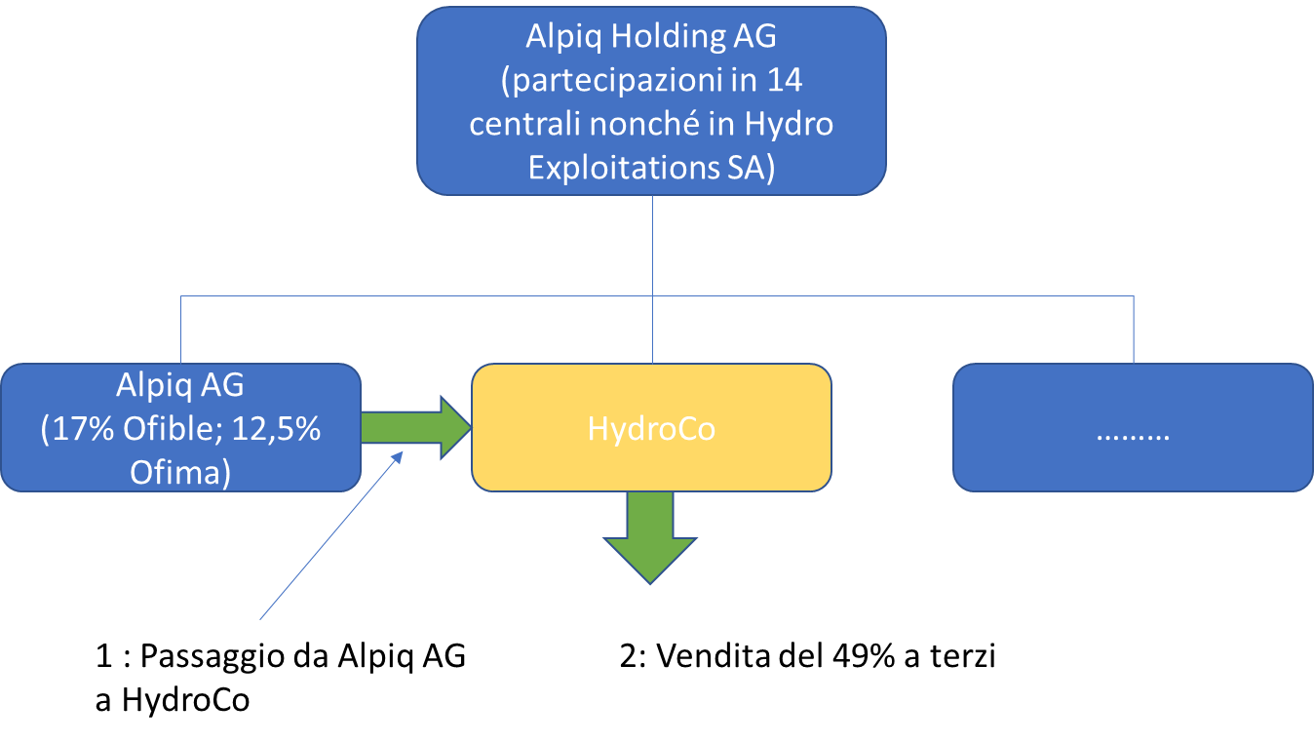

Ad inizio 2016 Alpiq Holding AG ha comunicato, a causa delle forti perdite societarie degli anni precedenti, la sua intenzione di rendere accessibile a potenziali investitori il proprio portafoglio idroelettrico, nella misura del 49%.
Tale messa a disposizione non era tuttavia indirizzata unicamente a imprese attive nel settore dell’energia, ma anche a investitori di natura finanziaria.
Il Consiglio di Stato ha immediatamente espresso le sue preoccupazioni, confermando il 6 aprile 2016 la sua contrarietà ad un’eventuale cessione delle partecipazioni a entità non attive nel settore energetico, che per di più non hanno alcun legame diretto con il territorio ticinese (aspetto questo però non fissato nei Contratti di costituzione delle società). In sostanza, le partecipazioni di Alpiq AG sarebbero confluite in una nuova società denominata HydroCo; HydroCo in seguito avrebbe potuto cedere fino al 49% delle proprie azioni a terzi.
Nemmeno le successive precisazioni di Alpiq Holding AG hanno modificato la visione critica del Consiglio di Stato, trattandosi di fatto di un trasferimento di azioni tra società consorelle, non previsto dai Contratti di costituzione.
A seguito di un’istanza supercautelare presentata dall’azionista BKW Energie AG, le Preture di Blenio e di Locarno hanno ordinato ai rispettivi CdA di non autorizzare il trasferimento di azioni ad una nuova entità da parte di Alpiq AG.
La prima richiesta di Alpiq Holding AG è stata quindi di conseguenza respinta.

3.2 La seconda richiesta di trasferimento (novembre 2017)

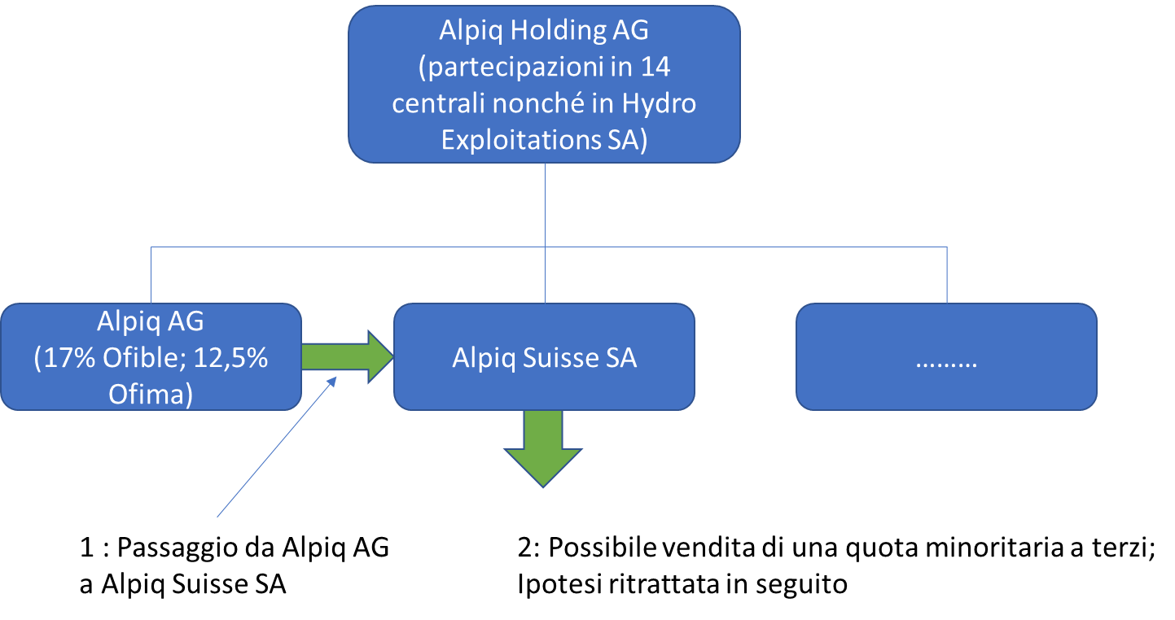

Come già per la prima richiesta, anche in questo secondo caso Alpiq AG è stata avara di informazioni, comunicando succintamente di voler inizialmente attuare il trasferimento delle sue azioni ad Alpiq Suisse SA e solo in un secondo tempo eventualmente cedere una quota minoritaria ad investitori terzi.
La sostanza della richiesta non è quindi cambiata. È cambiata tuttavia la motivazione, che risiede nella volontà di Alpiq Holding AG di accentrare in Alpiq Suisse SA tutte le partecipazioni idroelettriche.
Nel dicembre 2017 i CdA di Ofima e Ofible hanno approvato, a maggioranza ma con il voto contrario dei rappresentanti del Canton Ticino, la richiesta di trapasso di azioni, con le condizioni presentate da Alpiq AG stessa, e cioè che ci fosse l’accordo di tutti gli azionisti.
Anche in questo caso il Consiglio di Stato ha ritenuto opportuno richiedere chiare informazioni sull’operazione. Informazioni formalizzate come segue da Alpiq AG il 13 febbraio 2018.
Nel 2015 Alpiq ha deciso di semplificare la struttura societaria e, con ciò, di incrementare anche l'attrattività per le partecipazioni di terzi. Le partecipazioni all'energia idroelettrica dovranno essere riunite nella Alpiq Suisse SA, con l'obiettivo di costituire una società esclusivamente votata alla produzione di energia idroelettrica. Originariamente era anche previsto di vendere una quota minoritaria di questa nuova Alpiq Suisse SA. Tale progetto fu tuttavia sospeso lo scorso anno (comunicato stampa di Alpiq del 28 agosto 2017).
Secondo Alpiq Holding SA, questa operazione costituisce solo un trasferimento all’interno del gruppo e, considerato che al momento non vi è nessuna intenzione di cedere anche solo parte del controllo a terzi, i diritti e i doveri concernenti le centrali partner non sono compromessi.
Tra i diversi partner, le voci critiche sono state sollevate dalla città di Zurigo, che ritiene il trasferimento richiesto non conforme ai Contratti di costituzione (confermando tuttavia come il suo consenso valga solo nel caso specifico e non possa costituire un precedente) e la AXPO Power AG, che ha condizionato il suo accordo al fatto che il trasferimento avvenga entro la metà del 2019.

LA POSIZIONE DEL CONSIGLIO DI STATO
Il Consiglio di Stato si è adoperato affinché le partecipazioni rimanessero in società svizzere. Il mantenimento in mani svizzere delle infrastrutture strategiche del settore energetico è diventato a livello federale un tema politico attuale e molto delicato, tanto che nel 2017 è divenuto oggetto dell’iniziativa parlamentare “Assoggettare le infrastrutture strategiche dell'economia energetica alla lex Koller”.
L’iniziativa chiede che le infrastrutture strategiche del settore energetico, segnatamente le centrali idroelettriche, le reti di trasporto dell’energia elettrica e le reti del gas, siano assoggettate alla legge federale sull’acquisto di fondi da parte di persone all’estero (Lex Koller).

L’iniziativa mira così a mantenere sotto controllo l’acquisto da parte di imprese o Stati stranieri di queste infrastrutture d’importanza vitale per il buon funzionamento del Paese.

Sulla base dell’apparentemente mutata strategia di Alpiq Holding AG, che ora vuole concentrare in un’unica società le partecipazioni in centrali di produzione idroelettrica, separandole da quelle in impianti di altro tipo, il Consiglio di Stato ritiene di poter aderire alla richiesta di trasferimento delle azioni da Alpiq AG a Alpiq Suisse SA, sottolineando tuttavia quanto segue:
- l’Art. 6 degli dei Contratti di costituzione non impone di approvare la richiesta di Alpiq AG, trattandosi nella fattispecie di un passaggio tra società sorelle. Tuttavia, nulla impedirebbe ad Alpiq AG di risolvere indirettamente questa questione, trasferendo prima le azioni da una società figlia alla società madre e da quest’ultima all’altra società figlia;
- un’eventuale riattivazione degli obiettivi della prima richiesta (tutt’altro che scontata a mente della Commissione speciale energia), che prevedeva la creazione di una nuova entità accessibile a investitori esteri non direttamente attivi sul mercato idroelettrico, non può essere esclusa a priori. Il Consiglio di Stato valuterà evidentemente con l’opportuna attenzione l’evolversi della situazione. I margini di manovra sono comunque limitati, considerato che di fatto non può essere impedito che quote siano vendute a investitori esteri e/o società non attive nel settore.

VALUTAZIONI DELLA COMMISSIONE SPECIALE ENERGIA
Il 23 ottobre 2018 la Commissione speciale energia ha incontrato il Direttore del Dipartimento finanze ed economia, Christian Vitta, e il Capo dell’Ufficio dell’energia Sandro Pitozzi. Nell’ambito dell’audizione sono stati approfonditi i temi della situazione delle partecipazioni delle officine idroelettriche Ofible e Ofima, dei Contratti di costituzione delle stesse e la possibile evoluzione legislativa (iniziativa Badran).
In particolare, la Commissione speciale energia è stata informata del fatto che attualmente sono in corso delle discussioni tra i diversi partner circa un possibile aggiornamento degli atti costitutivi.

Gli azionisti
Ofible

Quota d’azionariato | Azionista
20% | Cantone Ticino
17% | Axpo Power AG, Baden
17% | Città di Zurigo
17% | Alpiq AG, Olten
12% | IWB Industrielle Werke Basel, Basilea
12% | BKW Energie AG, Berna
5% | Energie Wasser Bern, Berna

Ofima

Quota d’azionariato | Azionista
30% | Axpo Power AG, Baden
20% | Cantone Ticino
12,5% | Alpiq AG, Olten
12,5% | IWB Industrielle Werke Basel, Basilea
10% | Città di Zurigo
10% | BKW Energie AG, Berna
5% | Energie Wasser Bern, Berna

Attualmente l’azionariato delle Ofible e Ofima è composto da società o enti svizzeri direttamente o indirettamente (Cantone Ticino e Città di Zurigo) legati all’economia elettrica.

A mente della Commissione speciale energia un’apertura dell’azionariato a terzi (che non è comunque oggetto del messaggio in questione), siano essi lontani dal mercato dell’economia elettrica o esteri, dovrebbe essere evitata.
Ciò permetterebbe di garantire un impegno da parte degli azionisti nel salvaguardare prioritariamente gli interessi (economici, ma anche in termini di forza lavoro indigena) delle officine idroelettriche e non perseguire meri obiettivi finanziari.

I Contratti di costituzione
Non essendo a conoscenza delle considerazioni originarie alla base dei Contratti di costituzione delle Officine idroelettriche non è semplice, per la Commissione speciale energia, farsi un’idea completa del quadro della situazione e degli accordi presi.

Appare tuttavia quantomeno singolare che i Contratti di costituzione prevedano la possibilità di passaggio di azioni tra società madre a società figlia, ma non quello tra società sorelle. Aspetto questo che, come sottolineato dal Consiglio di Stato, può facilmente essere aggirato trasferendo prima le azioni da una società figlia alla società madre e da quest’ultima all’altra società figlia.

Va sottolineato inoltre che i Contratti di costituzione definiscono che l’approvazione della vendita di azioni può (ma non deve) essere negata se con l’acquisto si perseguono scopi estranei all’economia elettrica.

Da ultimo, nei Contratti di costituzione non si fa menzione di una potenziale vendita ad investitori stranieri.

Evoluzione legislativa federale
L’iniziativa Badran chiede che le infrastrutture strategiche del settore energetico, segnatamente le centrali idroelettriche, le reti di trasporto dell’energia elettrica e le reti del gas, siano assoggettate alla legge federale sull’acquisto di fondi da parte di persone all’estero (Lex Koller). L’iniziativa mira così a mantenere sotto controllo l’acquisto da parte di imprese o Stati stranieri di queste infrastrutture d’importanza vitale per il buon funzionamento del Paese.
Le Commissioni dell’ambiente, della pianificazione del territorio e dell’energia dei due rami del Parlamento nazionale hanno dato seguito all’iniziativa e il legislatore federale è chiamato a dibattere il tema nell’ambito dell’applicazione nella Strategia Energetica 2050.

L’auspicio è che questa modifica legislativa possa essere introdotta nei prossimi anni affinché il mondo della produzione di energia nazionale, e in particolare quello delle centrali idroelettriche, possa essere tutelato da interventi di terzi con meri interessi finanziari, a discapito della manodopera locale.

CONCLUSIONI
Sulla base delle considerazioni precedenti, la Commissione speciale energia apprezza gli sforzi del Consiglio di Stato a tutela degli interessi del Cantone nelle officine idroelettriche e sostiene le conclusioni del Messaggio n. 7541 del Consiglio di Stato che chiedono di vincolare l’approvazione del trasferimento di azioni da Alpiq AG ad Alpiq Suisse SA alla riserva seguente:
- l’approvazione non può essere considerata un precedente per la valutazione di futuri casi analoghi.

Inoltre la Commissione speciale energia invita il Consiglio di Stato ad attivarsi ulteriormente affinché i Contratti di costituzione e gli statuti vengano discussi con i diversi partner e aggiornati ponendo quale priorità, nel limite di quanto permesso in un ambito di diritto privato, la tutela degli interessi del mercato dell’energia nazionale e della sua manodopera, così come una maggiore trasparenza da parte dei partner nell’ambito delle richieste di trasferimento di azioni e delle relative risposte.

Per la Commissione speciale energia:
Graziano Crugnola, relatore
Badasci - Bang - Bignasca - Dadò -
Filippini - Gianora - Jelmini - Käppeli -
Lepori - Maggi - Minotti - Robbiani - Storni

